Практическая работа №6-7

Средства создания и сопровождения сайта

Цели работы:

1) Сформировать практические умения создания шаблона web-страницы;

2) Научиться создавать заголовки разного уровня;

3) Овладеть технологией форматирования линий;

4) Получить представление, как оформляется текст на web-странице;

5) Научиться создавать маркированные, нумерованные и многоуровневые списки на web-странице.

План работы

1. Создание шаблона web-страницы.

2. Создание заголовков разных уровней.

3. Форматирование линий.

4. Задание web-страницы.

5. Оформление текста на web-странице.

6. Использование маркированного, нумерованного и многоуровневого списков на web-странице.

7. Выполнение зачётного задания.

Теоретические сведения

Технология создания сайта предусматривает:

1) выбор темы сайта;

2) планирование структуры сайта в целом;

3) планирование отдельных страниц сайта;

4) создание web-страниц и сайта с использованием программного

5) средства;

6) публикацию сайта

Инструментарий для создания сайта включает в себя: обычные текстовые редакторы, HTML-редакторы, WYSIWYG-редакторы.

Навигация-важнейший элемент сайта, показывающий посетителю место нахождения и место дальнейшего движения по сайту. Существуют линейная и параллельная навигации.

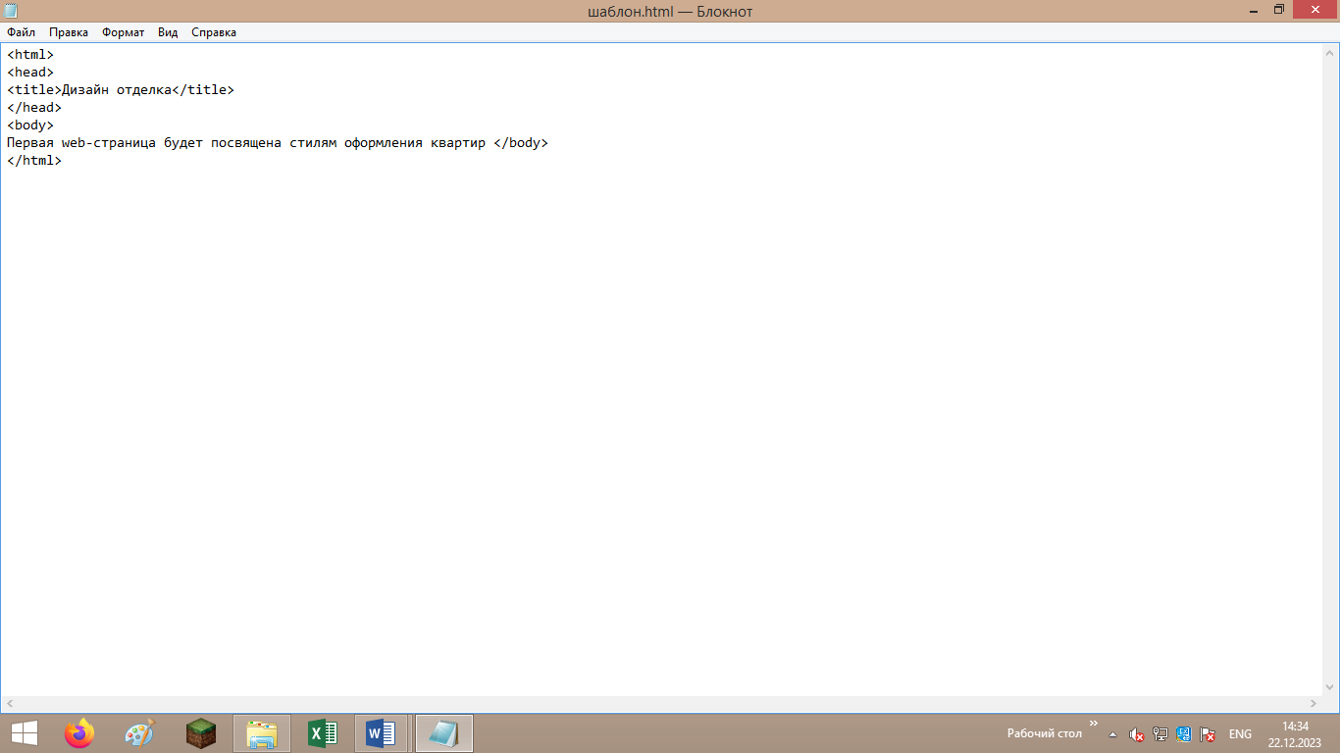

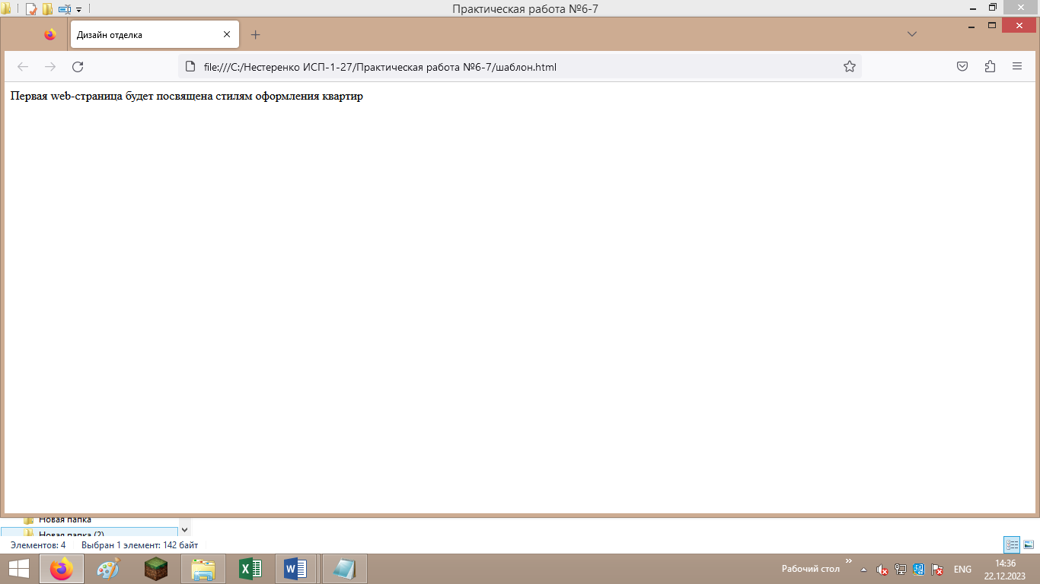

2. Создание заголовков разных уровней. В HTML предусмотрено шесть уровней заголовков, которые задаются при помощи парных тегов

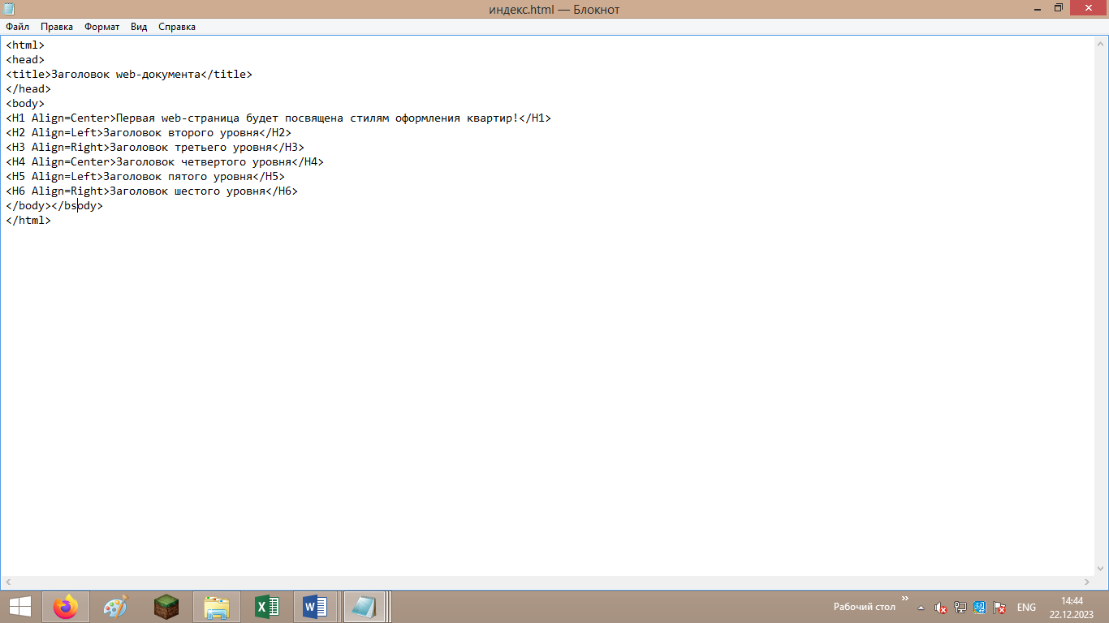

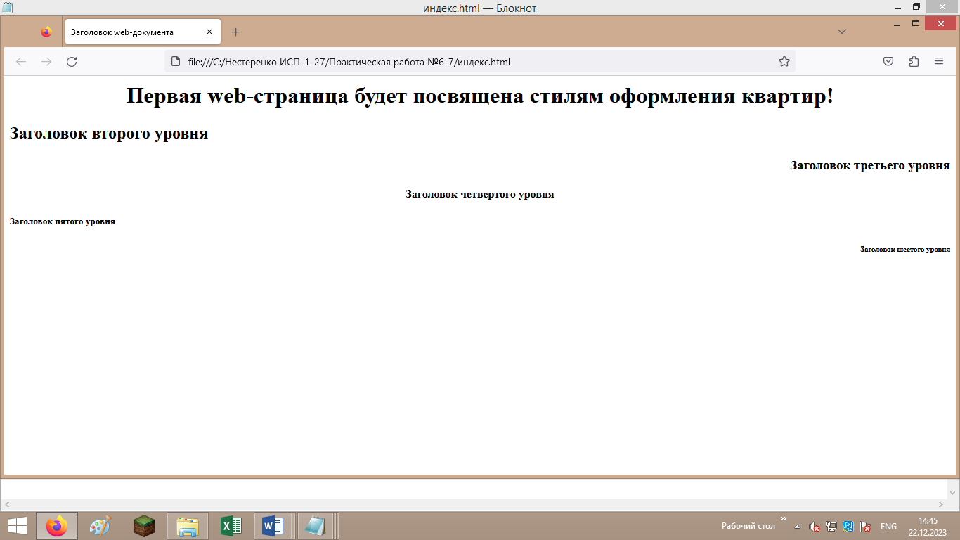

3. Форматирование линий.

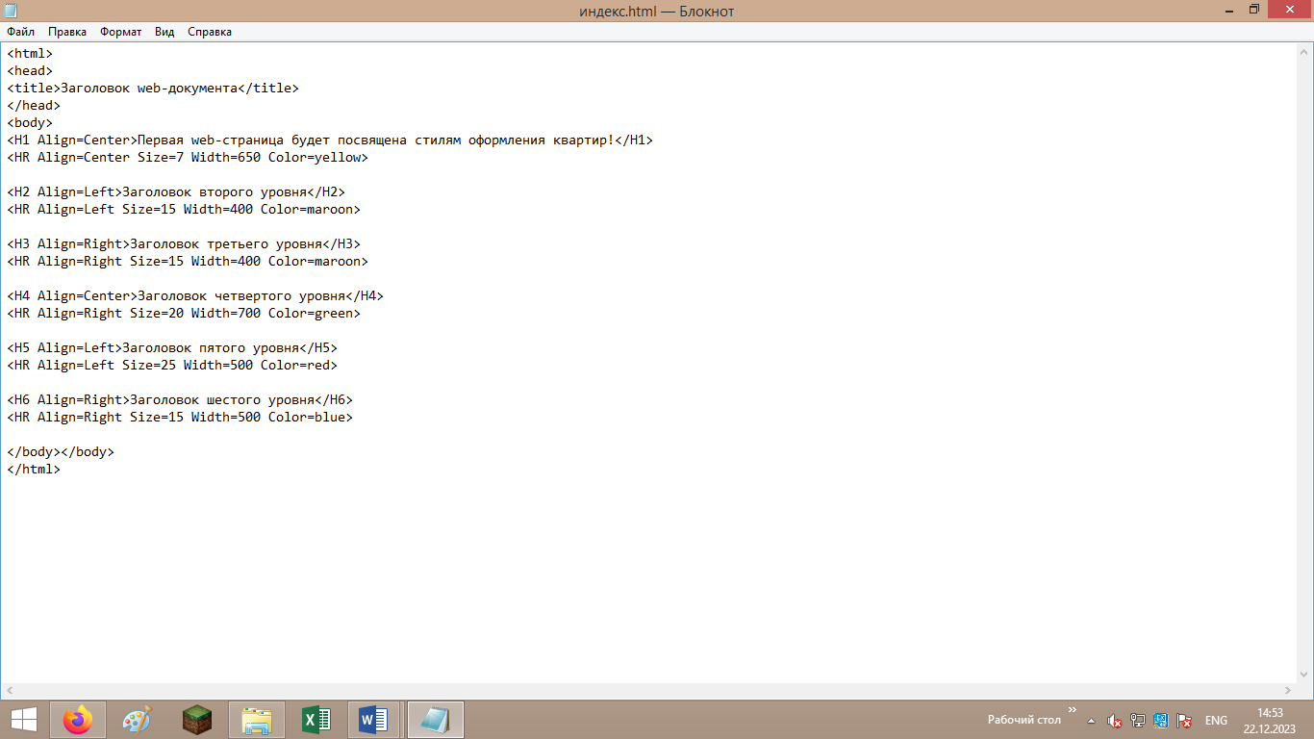

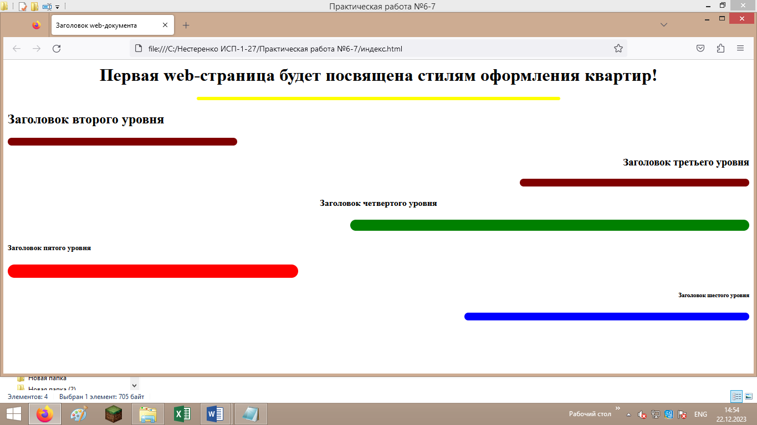

4. Задание фона web-страницы.

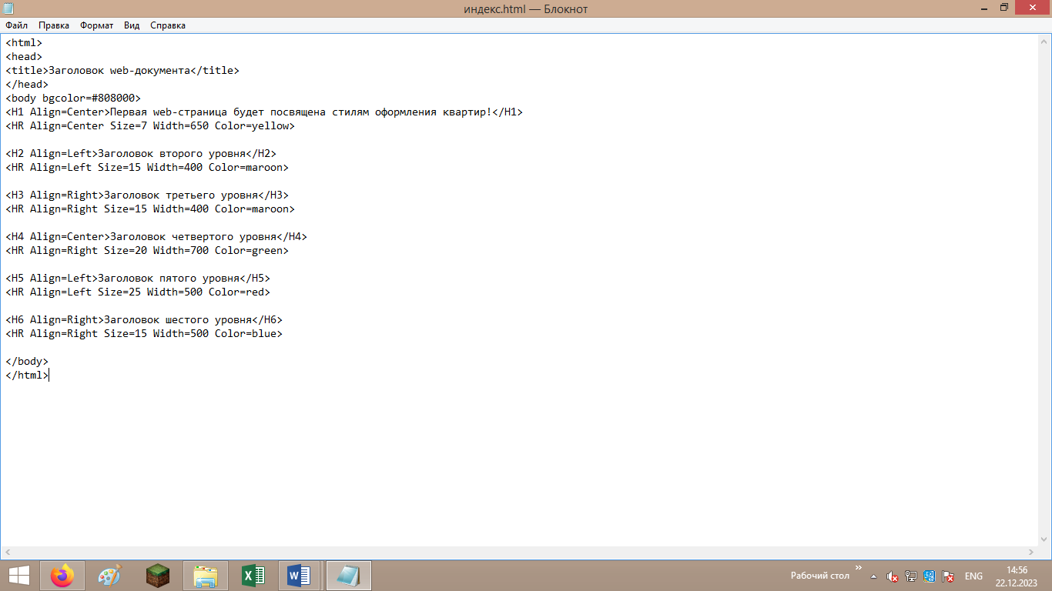

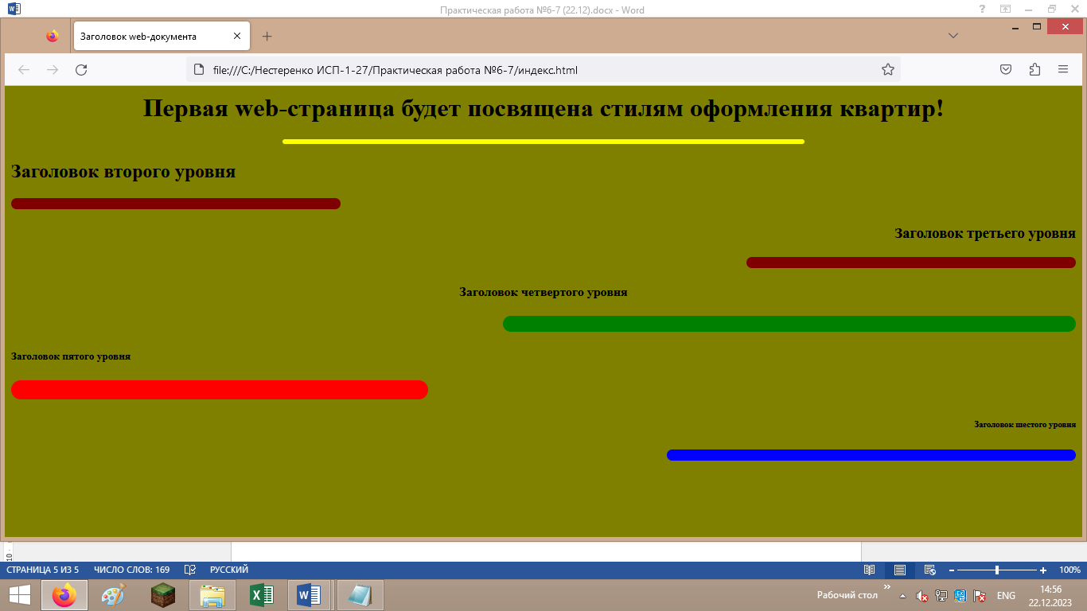

5 Оформление текста на web-странице.

5.1 Откройте в Блокноте файл шаблон.html

5.2 Сохраните файл в папке Страница под именем текст.html

5.3 В файле текст.html введите следующий текст

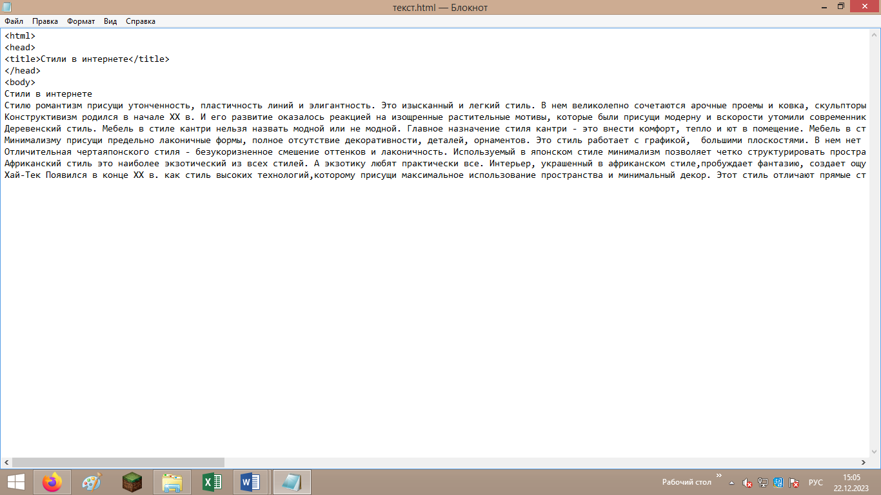

5.4 Посмотрите результат ввода текста в браузере

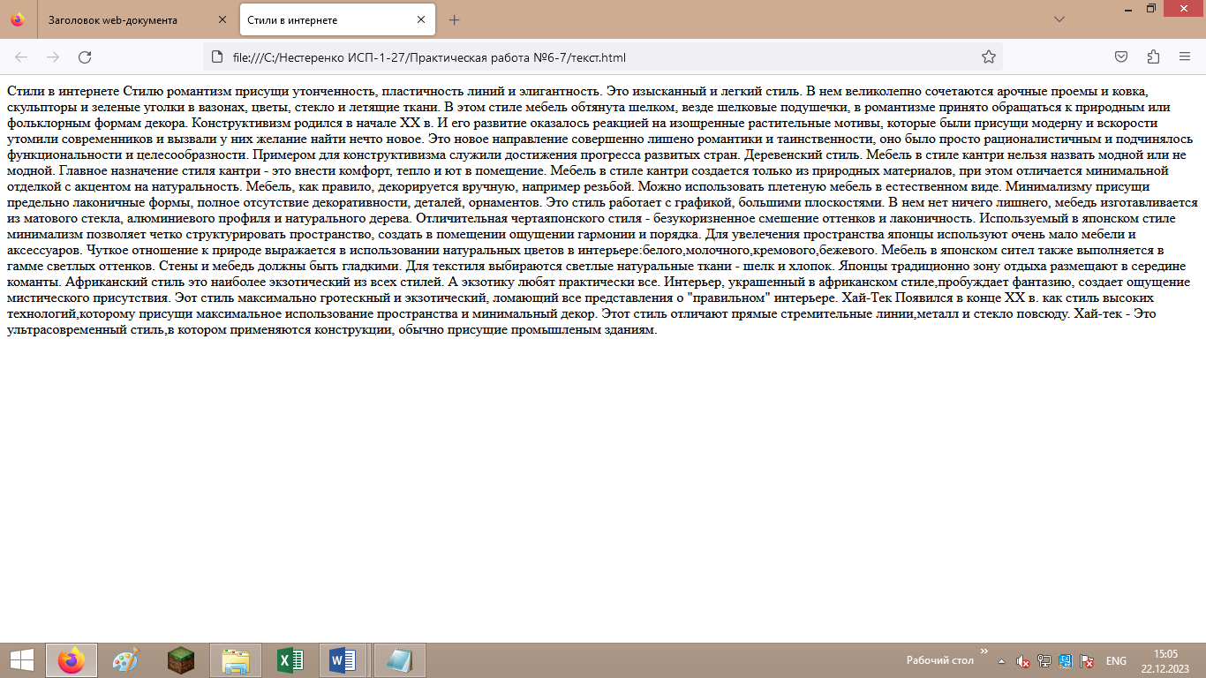

5.5 Заключите каждый абзац в контейнер абзаца, например <p> стили в интернете </p>

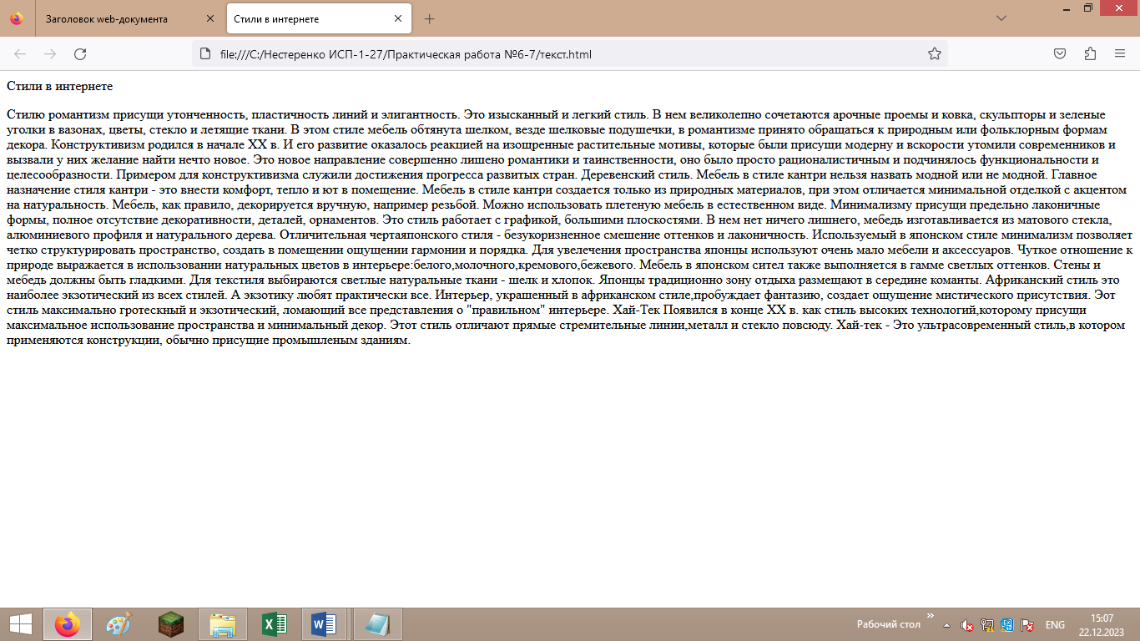

5.6 Заголовку назначьте вид заголовка первого уровня, расположеного по центру. Оформите заголовок с использованием полужирного, подчеркнутого текста и размером шрифта, равным 6

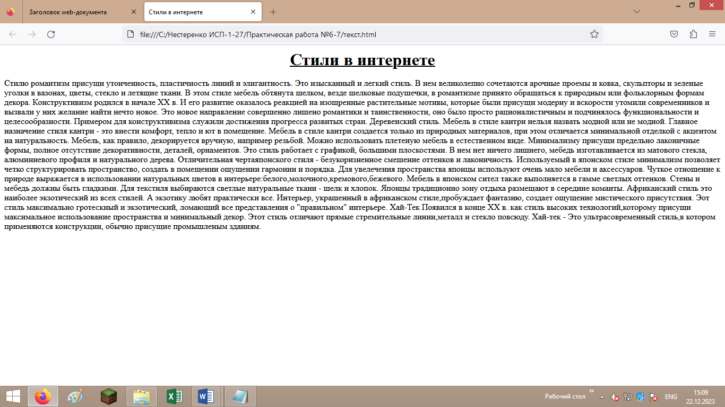

5.7